桃園市107學年度 建德國民小學（ 107 ）學年 教師專業學習社群
運作紀錄表
會議時間 |  | 107年 10 月 3 日 13 時 10分
會議地點 |  | 611教室
主持人 |  | 周思佳
紀錄 |  | 熊貴蓮
社群成員(出席人員如簽到表)
項次 | 姓名 |  | 項次 |  | 姓名
1 | 黃依琳 |  | 8 |  | 藍逸貞
2 | 吳吉慶 |  | 9 |  | 林揮凱
3 | 陳晨銨 |  | 10 |  | 熊貴蓮
4 | 詹宜珮 |  | 11 |  | 周思佳
5 | 陳鴻瑋 |  | 12
6 | 黃瑞敏 |  | 13
7 | 廖培君 |  | 14
會議內容
討論議題:
(一) 針對雲端學務系統使用情形、建議等，進行討論、分享，並作成記錄。
決議：1.雲端系統無法在家自行操作，在學校時由於各班使用頻繁，網
路流量大，致系統跑得慢，易當機。
2.成績無法匯出，造成計算成績的不便。
(二) 配合上述十二年國教前導學校相關事項，請各學年完成以下學年教師專
業學習社群相關表件，並依期程完成相關之任務。
1. 學年社群探討主題確認，完成填寫教師社群計畫（含申請表及經費
概算表）。
2.主題進行探討方式，如成員分享、共備、素養導向教案實作、校外人
員分享或專家學者指導……)
3.社群成果展現方式，平時填寫社群運作紀錄表（上、下學期共計6次），
最後繳交社群成果報告。
4.上學期完成課程計畫之修正與彈性學習方案的產出；下學期完成一完
整素養導向教案設計，並配合一場備、觀、議課。
5.確認學年自主學習課程之名稱、並依據106課發會通過之課程架構及
目標，完成該學年之自主學習課程計畫與學習內容。（相關格式表格
會陸續提供）
決議：本學年社群探討主題暫訂為【生活美學家】，以「做餅乾過生活」的活動結合語文、閱讀及數學等自主學習課程，完成教學活動。課程內容規畫如下：
1.由瑞敏老師擔任教學者，帶領學生學習看食譜、動手操作完成餅乾製作。
2.閱讀：欣賞文章，閱讀食譜
3.數學：計算食譜比例、烘烤時間、食材費用。
4.語文：品嘗烘焙的餅乾，利用五感寫下餅乾的滋味。
(三) 學力檢測
請依據106學年度建德國小三、五年級學力檢測相關統計資料結果，
討論本學年度各領域提升學生能力之教學策略。
決議：由學力檢測相關統計資料得知，各班前段學生成績差異不大，可針對班上落後學生進行補救教學，提升全班整體平均成績。

會議活動照片
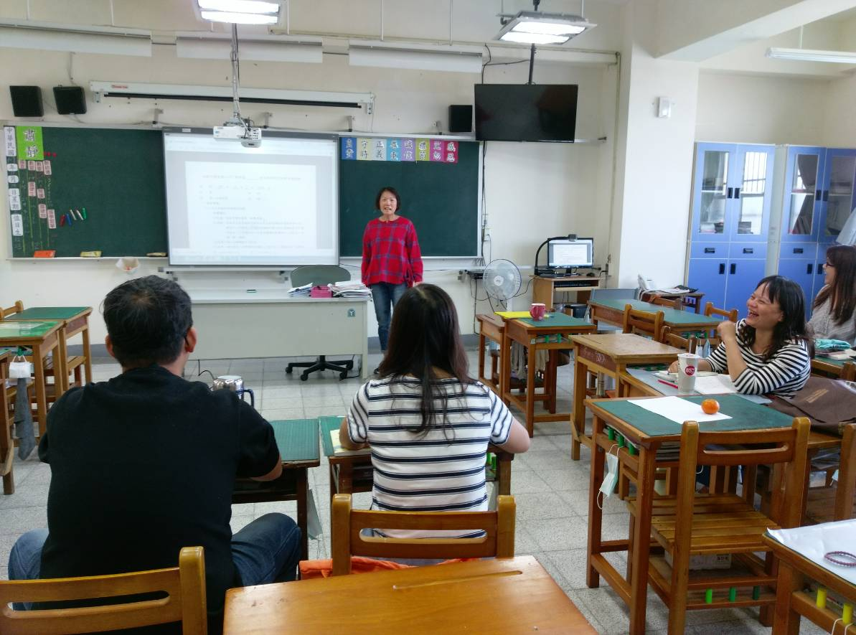 |  |  |  | 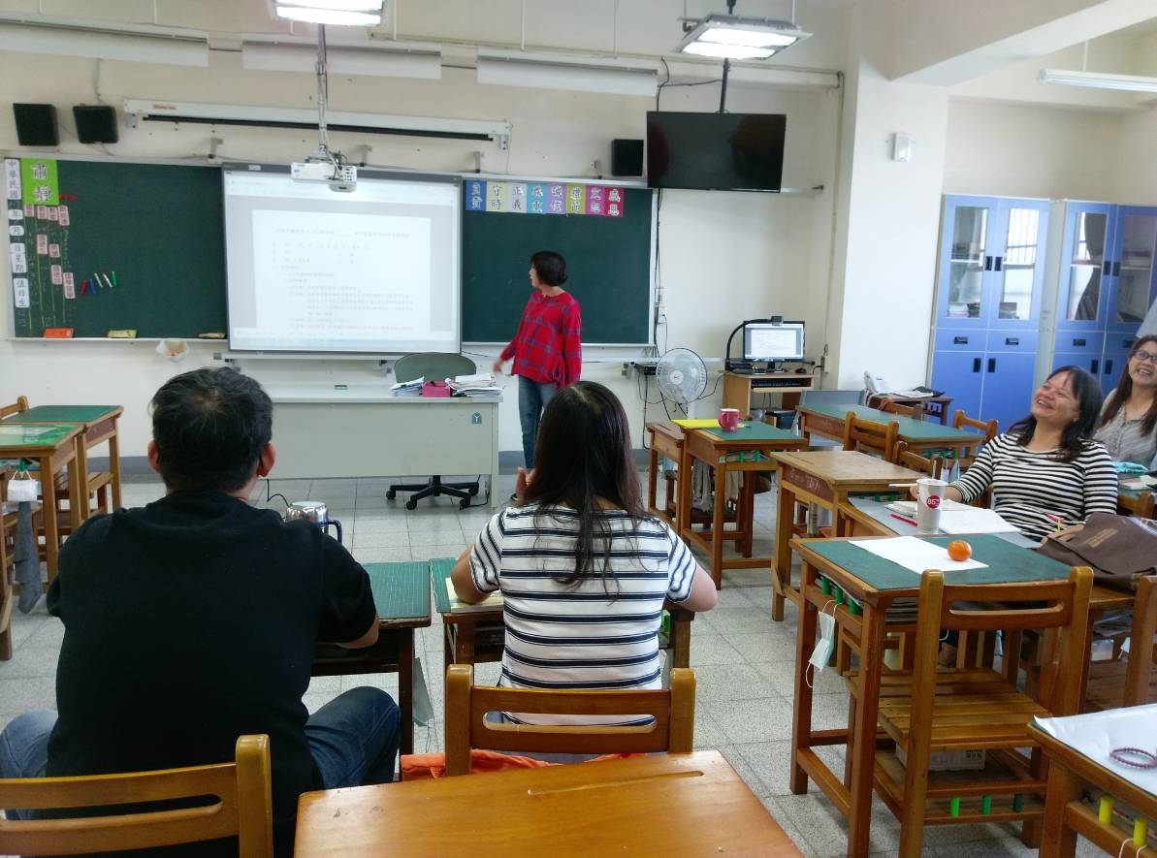
107年10月3日，說明：六年級教師討論決定成立社群 |  |  |  | 107年10月3日，說明：六年級教師討論社群運作與成果方式。

